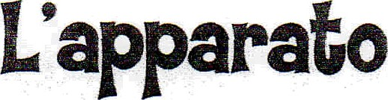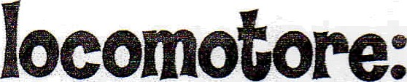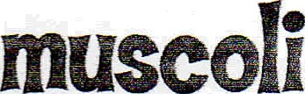

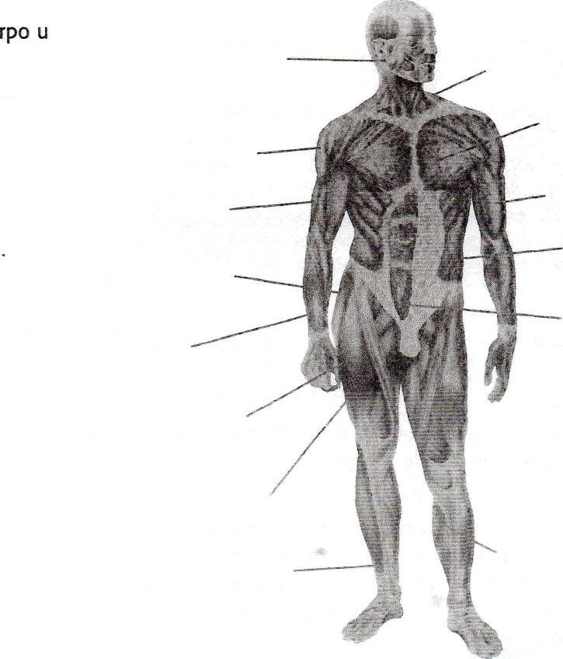

I muscoli del co mano sono muscoli circa 600. facciali
Osserva nel disegno i muscoli principali e leggi i loro nomi.
deltoide

tricipite grande gluteo
estensori e flessori della mano

quadricipite femorale

bicipite femorale

estensori e flessori del piede

Rispondi alle domande.
- Come si chiamano i principali muscoli delle braccia?
- Come si chiamano i principali muscoli delle gambe?
- Come si chiama il principale muscolo della spalla?
- Come si chiama il principale muscolo alla base del collo?
- Se compi una torsione del busto, quali muscoli entrano in azione?

trapezio

grande pettorale

bicipite

grande dorsale
retto addominale

gemello

